Kviečiame Prienų r. mokyklų vadovus ir mokytojus dalyvauti „Erasmus+“ mobilumo dalyvių atrankoje
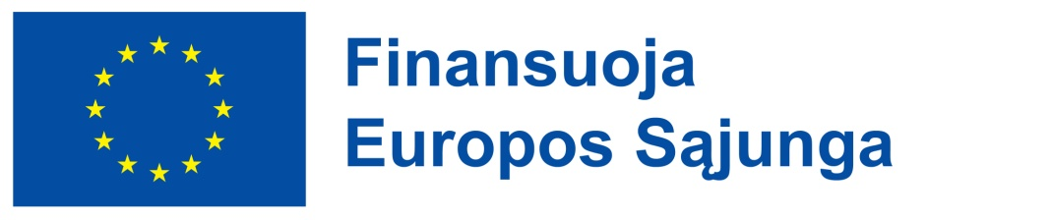
Organizuojama „Erasmus+“ 1 pagrindinio veiksmo bendrojo ugdymo mobilumo projekto Nr. 2022-1-LT01-KA121-SCH-000066084 mobilumo dalyvių atranka į kursus:

Eil. Nr. | Kursai | Vieta | Dalyviai | Preliminari kursų data
1. | „Naujoji „Erasmus+“ programa 2021–2027: sėkmingo projekto jūsų mokyklai rengimas“ | Italija (Florencija) | Mokyklų direktorių pavaduotojai ugdymui | 2023 m. liepos mėn.
2. | „STEM ugdymas: sąvokos, metodikos, įrankiai ir programos“ | Austrija  (Viena) | STEM dalykų mokytojai | 2023 m. birželio mėn.
3. | „STEAM: naujas mokymo(si) būdas“ | Ispanija  (Sevilija) | STEAM dalykų mokytojai | 2023 m. birželio mėn.
4. | „STEAM ugdymas ir verslumas“ | Ispanija (Valensija) | STEAM dalykų mokytojai | 2023 m. birželio arba liepos mėn.

Paraiškos dalyvauti atrankoje teikiamos iki gegužės 19 d. savo mokyklos atrankos komisijai.

Kviečiame susipažinti su atrankos dokumentais:
Atrankos tvarkos aprašas
1 priedas
2 priedas

Išsamesnės informacijos galima teirautis tel. (8 319) 61138 arba el. paštu renata.pavlaviciene@prienai.lt

